Лепка «Зайчик»
Задачи: учить детей создавать образ зайчика, используя природный материал. Закреплять умение катать шар и колбаски.

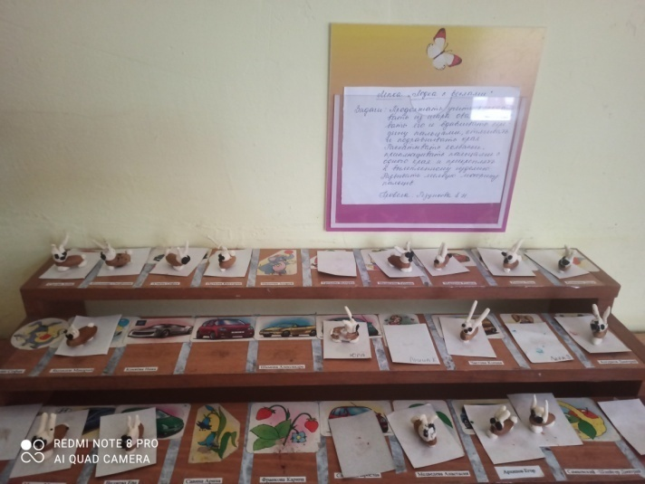

Аппликация «Ежик готовится к зиме.
Задачи: учить отрывать от большого листа бумаги кусочки небольшого размера, наносить на них клей и наклеивать на основу, не заходя за контур.
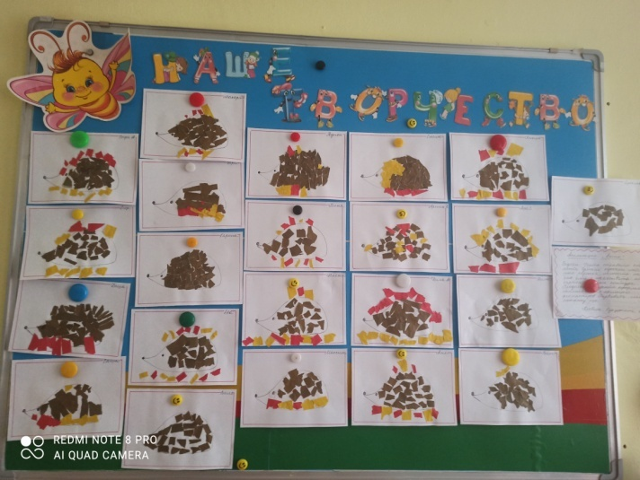

Рисование «Зайчик».
Задачи: учить детей рисовать зайчика, передавая части тела, их форму, соотношение по величине. Учить рисовать крупно в центре листа.

